Tarea 1 - c:\Users\Coder\Proyectos\EDA\Docs\EDA_Tarea.20260203090648M.png 90.113 2026-02-03 10.22 -a--
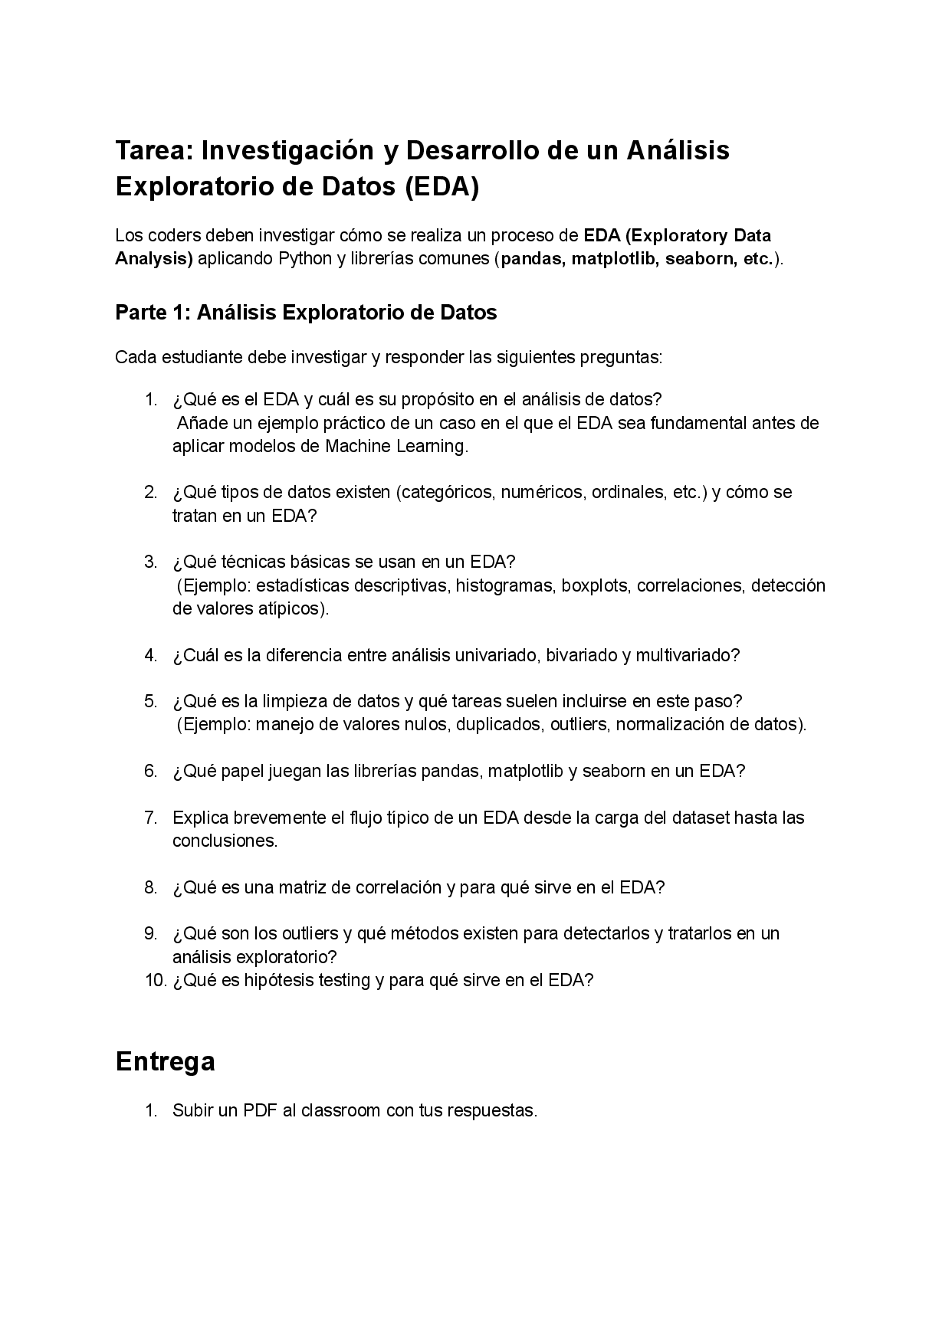

¡Hola! Veo que tienes una tarea de investigación sobre Análisis Exploratorio de Datos (EDA). Es un tema fundamental en la ciencia de datos.
A continuación, he preparado un borrador estructurado con las respuestas a las 10 preguntas que plantea tu documento, diseñado para que puedas utilizarlo como base para tu entrega en PDF.

Parte 1: Respuestas a la Investigación sobre EDA
1. ¿Qué es el EDA y cuál es su propósito?
El Exploratory Data Analysis (EDA) es una fase crítica en el análisis de datos que consiste en "interrogar" al conjunto de datos antes de hacer suposiciones o aplicar modelos complejos. Su objetivo es entender la estructura de los datos, detectar anomalías, probar hipótesis iniciales y verificar su calidad.
- Propósito: Asegurar que los datos estén limpios y sean comprensibles para elegir las técnicas de modelado adecuadas.
- Ejemplo Práctico: Imagina que quieres predecir el precio de casas usando Machine Learning. Sin un EDA, podrías no notar que la columna "Tamaño del terreno" tiene valores de "0" (lo cual es imposible) o que está en diferentes unidades (metros vs. pies). Si entrenas el modelo con estos errores, las predicciones serán basura (Garbage In, Garbage Out).
2. Tipos de datos y su tratamiento en EDA
Los datos se clasifican generalmente en dos grandes grupos, y cada uno requiere gráficos y estadísticas diferentes:
- Numéricos (Cuantitativos):
  - Continuos: Pueden tomar cualquier valor (ej. altura, temperatura). Se analizan con histogramas y medias.
  - Discretos: Valores enteros contables (ej. número de hijos).
- Categóricos (Cualitativos):
  - Nominales: Sin orden (ej. color de ojos, país). Se analizan con gráficos de barras y modas.
  - Ordinales: Con orden lógico (ej. nivel educativo: bajo, medio, alto).
3. Técnicas básicas usadas en un EDA
Las técnicas se dividen en gráficas y no gráficas:
- Estadísticas descriptivas: Uso de .describe() en pandas para ver la media, desviación estándar, mínimos y máximos.
- Visualización de distribución: Histogramas y gráficos de densidad.
- Análisis de relaciones: Diagramas de dispersión (scatter plots) y mapas de calor.
- Detección de valores atípicos: Boxplots (diagramas de caja).
4. Diferencia entre análisis univariado, bivariado y multivariado
La diferencia radica en la cantidad de variables que se analizan simultáneamente:
- Univariado: Analiza una sola variable a la vez. Objetivo: Entender la distribución central y dispersión (ej. histograma de edades).
- Bivariado: Analiza la relación entre dos variables. Objetivo: Encontrar correlaciones (ej. scatterplot de Edad vs. Salario).
- Multivariado: Analiza tres o más variables. Objetivo: Entender interacciones complejas (ej. pairplot o gráficos 3D).
5. ¿Qué es la limpieza de datos?
Es el proceso de detectar y corregir (o eliminar) registros corruptos o inexactos. Las tareas comunes incluyen:
- Imputación: Rellenar valores nulos (media, mediana o valor fijo).
- Eliminación de duplicados: Borrar filas repetidas.
- Manejo de Outliers: Decidir si eliminar o ajustar valores extremos.
- Normalización/Estandarización: Poner diferentes variables en la misma escala (ej. 0 a 1).
6. Papel de las librerías en Python
- Pandas: Es la herramienta principal para la manipulación de datos (DataFrames). Se usa para cargar, filtrar, limpiar y transformar los datos.
- Matplotlib: Es la base de la visualización en Python. Permite crear gráficos estáticos, pero requiere mucho código para personalizarlos.
- Seaborn: Construida sobre Matplotlib, ofrece una interfaz de alto nivel para dibujar gráficos estadísticos atractivos e informativos con menos código.
7. Flujo típico de un EDA
- Carga de datos: Importar el dataset (ej. pd.read_csv).
- Inspección inicial: Ver las primeras filas (.head()), tipos de datos (.info()) y dimensiones (.shape).
- Limpieza: Tratar nulos, duplicados y errores de tipo.
- Análisis Univariado: Ver la distribución de cada variable individualmente.
- Análisis Bivariado/Multivariado: Buscar relaciones entre variables.
- Conclusiones: Resumir hallazgos para la siguiente fase (modelado).
8. Matriz de correlación
Es una tabla que muestra los coeficientes de correlación entre variables numéricas.
- Uso: Sirve para identificar qué variables están fuertemente relacionadas (positiva o negativamente).
- Importancia: Ayuda a evitar la multicolinealidad (variables redundantes) en modelos de regresión. Se visualiza comúnmente con un Heatmap.
9. Outliers: Detección y tratamiento
Los outliers (valores atípicos) son datos que se desvían drásticamente del resto de la muestra.
- Detección:
  - Rango Intercuartílico (IQR): Datos por debajo de $Q1 - 1.5 \times IQR$ o por encima de $Q3 + 1.5 \times IQR$.
  - Z-Score: Datos que están a más de 3 desviaciones estándar de la media.
- Tratamiento: Se pueden eliminar (si son errores), transformar (logaritmo) o capar (asignarles un valor máximo/mínimo permitido).
10. Hipótesis testing en el EDA
Es un método estadístico para tomar decisiones sobre los datos basándose en evidencia experimental.
- Uso en EDA: Sirve para confirmar si una diferencia observada en los gráficos es estadísticamente significativa o solo producto del azar.
- Ejemplo: ¿Es el salario promedio de los hombres significativamente diferente al de las mujeres en este dataset? (Usando un T-test).

Siguiente paso
¿Te gustaría que generase un script de Python de ejemplo (usando pandas y seaborn) que aplique estos pasos a un dataset ficticio para que puedas incluir capturas de código en tu PDF?

Hola Gemini.
En relación con los puntos anteriores, ¿puedes extraer de forma genérica los que se han tratado para la elaboración de reporte.ejecutivo.EDA.Formula1.ejemplo.20260203092250M_&2#.pdf?.
Es decir, me interesa una plantilla general (conceptos, títulos, tablas, gráficas, diagramas) de puntos a tratar en un informe ejecutivo que tenga relación con Investigación y Desarrollo de un Análisis Exploratorio de Datos (EDA).
No deseo que se haga referencia a los casos concretos (Formula 1, Gran Premio de España, Pilotos, Escuderías, etc.) que se tratan en reporte.ejecutivo.EDA.Formula1.ejemplo.20260203092250M_&2#.pdf, Sí querría una relación de entre la Tarea: Investigación y Desarrollo de un Análisis Exploratorio de Datos (EDA) con la plantilla extraída a partir de reporte.ejecutivo.EDA.Formula1.ejemplo.20260203092250M_&2#.pdf.
Esta relación sería para generar el esquema de trabajo para el análisis, limpieza, interpretación y elaboración de un resumen ejecutivo a partir de otros dataset.
Gracias Gemini.

Subir archivos:

c:\Users\Coder\Proyectos\EDA\Docs\reporte.ejecutivo.EDA.Formula1.ejemplo.20260203092250M_&2#.pdf 1.197.273 2026-02-03 13.57 -a—
c:\Users\Coder\Proyectos\EDA\Docs\EDA_Tarea.20260203090648M_&2#.pdf 83.631 2026-02-03 14.32 -a--

Hola Gemini.
¿Puedes visitar:
https://github.com/Factoria-F5-madrid/ai_project_EDA./blob/main/README.md
?.
Me gustaría que generases código de Python
(usando Requests; Pandas; Matplotlib, Pyplot, Seaborn, Bokeh)
que aplique estos pasos a un dataset (pueden encontrarse ejemplos en:
https://covidtracking.com/data/download
).
Querría poder crear un repositorio en GitHub para mostrar el trabajo,
con al menos un Jupyter Notebook integrado en vscode,
que use los servidores de Google para pruebas/ejecución
con el análisis que se ha llevado a cabo claramente explicado,
ordenado adecuadamente en ramas y mensajes de commit limpios.
Un informe ejecutivo de las conclusiones obtenidas.

https://covidtracking.com/data/download
Datos:
https://covidtracking.com/data/download/national-history.csv
https://covidtracking.com/data/download/all-states-history.csv

📝 Descripción del Proyecto
Tenemos una serie de datos de los que necesecitamos sacar conclusiones para más adelante poder usarlos, en este caso, es importante mostrar ante nuestro CEO datos limpios y con sentido, para eso llevaremos a cabo un análisis exploratorio de datos.
Puedes usar el dataset de tu preferencia y realizar el análisis. En caso de no tener un dataset definido, puedes hacer uso de la siguiente API pública y gratuita, que guardó y registró datos sobre el Covid19 en Estados Unidos hasta 2021. Link a la API
Una vez cargados, hacer una exploración de esos datos y elaborar un informe con las conclusiones y los descubrimientos. Contadnos la historia que habéis leído en los datos :)
📦 Condiciones de entrega
Para el día de la entrega, será necesario presentar:
- El repositorio en GitHub, con al menos un Jupyter notebook con el análisis que se ha llevado a cabo claramente explicado, ordenado adecuadamente en ramas y mensajes de commit limpios.
- Un informe ejecutivo de las conclusiones obtenidas. Puedes ver un ejemplo (aquí )
https://github.com/user-attachments/files/22068569/reporte.ejecutivo.EDA.Formula1.pdf
⏳ Plazo de Entrega
Una semana.
🛠️ Tecnologías a usar
- Requests
- Pandas
- Matplotlib, Pyplot, Seaborn, Bokeh
Evaluacion
Competencia: Evaluar conjuntos de datos utilizando herramientas de análisis y de visualización de datos
- Uso y gestión de formato .csv
- Limpieza y preprocesado de datos
- Visualización de datos (seaborn, matplotlib, plotly)
- Análisis exploratorio detallado (EDA)

¿Puedes tener en cuenta los siguientes requisitos?:
Uso y gestión de formato .csv
Limpieza y preprocesado de datos
Visualización de datos (seaborn, matplotlib, plotly)
Análisis exploratorio detallado (EDA)

Me gustaría poder ejecutar dicho código y que estuviera comentado inline siguiendo los pasos que me has indicado en los 10 puntos que me has indicado.

Esto es un proyecto complejo a desarrollar en múltiples iteraciones de consultas. En caso de que sea necesario refinar la consulta no dudes en pedírmelo.

Creo que no podré subir todos los datos de una única vez.

Por favor, Gemini, ¿puedes guiarme para que vayamos resolviendo juntos el proyecto?. Ten en cuenta que soy novel en esto. Hay una semana desde hoy. Vamos a intentar resolver sólo el Nivel Esencial.

En primer lugar, creo que sería necesario hacer un esquema de cómo abordarlo.

Necesitaría comprobar que es lo que tengo instalado (vscode y extensiones, Git Bash, Python, etc).
Necesitaría que me guiaras en los pasos para crear .git, .venv, dependencias, .gitignore, programas de bases de datos asociados, docker, conectar con el github de Factoria F5 desde vscode y crear el correspondiente repositorio (puede ser desde la interfaz web).

Gracias Gemini.

